愛知県 長久手市 S様邸
施工直後のお客様の生のご意見・ご感想をインタビューしてきました！！

1. 塗装工事の御見積り依頼に至った経緯をお聞かせ下さい！
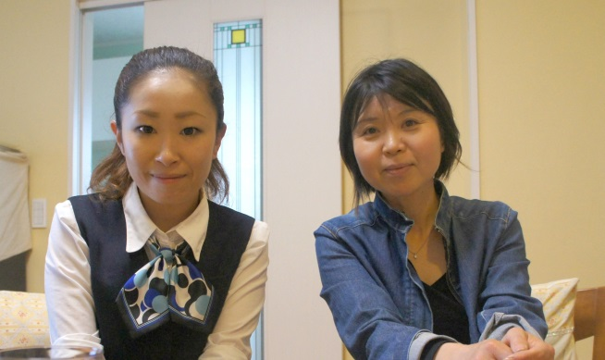
太陽光を付ける事になった時に太陽光の業者さんから『どうせ足場を組むなら塗装同時に行なった方が良い』と言われ、業者さんを紹介してもらって…押し売りは一切無かったのですがお値段が高くて…。塗装にかかる値段の相場も知りたかったので合計４社から御見積りを頂きました！！

2.プラン内容や金額面はいかがでしたか？
金額はお値打ちでした！塗料別にまとめられた御見積りも見やすく分かりやすかったです。
一般的に使用されている塗料だけではなく、機能性塗料の紹介をして頂けたのが良かったです！

3.児玉塗装に決めた決め手をお聞かせ下さい！
お値段で決めたのもありますが、担当の島津さんの知識や塗装に対する熱意がとても伝わりました！塗料のメリットだけではなく、デメリットもお話しして頂けたので信頼出来ました！やっぱり正直が一番です！！

4.カラー提案はいかがでしたか？
シミュレーションも分かりやすくて、イメージしやすかったです！

5.仕上がりはイメージ通りでしたか？
色が確定から少し薄い色を選んでしまったかな～と思っていましたが、思っていた以上に濃い色に仕上がっていたのでとても満足しています。

6.工事期間中に印象に残った事などはありますか？
太陽光設置も絡んでいたので工事日数に限りがある中、協力して頂けたので感謝しています。

7.工事完了後のお気持ちはいかがですが？
児玉さんにお願いして良かったと思えています！
金額的にも限りがある中で行なって頂いたので、しっかり用意してからやれば良かった～(笑)と思いました。

8.Ｎｏ1職人スタッフを教えて下さい！
時間が無い中で頑張って頂けた杉本さんです！

